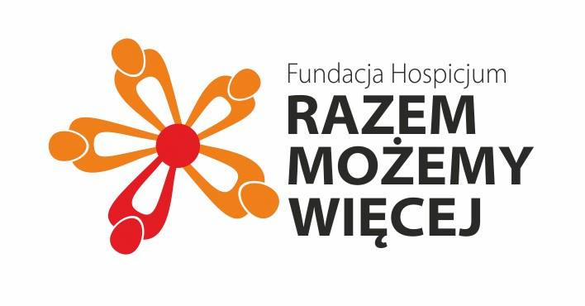
Dęblin, 05.03.2018 r.

Regulamin konkursu
„To mi szkodzi – profilaktyka uzależnień widziana oczami dzieci i młodzieży”

Organizatorem konkursu pod nazwą „To mi szkodzi – profilaktyka uzależnień widziana oczami dzieci i młodzieży”, będącym działaniem z zakresu profilaktyki zdrowia, jest Fundacja „Hospicjum-Razem możemy więcej”.
- Postanowienia ogólne
Konkurs jest przeznaczony dla uczniów szkół podstawowych, szkół gimnazjalnych oraz szkół licealnych na terenie naszego powiatu.
- Cel konkursu
- wspieranie podejmowanych przez dzieci i młodzież działań profilaktycznych dotyczących uzależnień,
- poszerzenie wiedzy na temat znaczenia zdrowego stylu życia,
- propagowanie życia bez nałogów,
- wspólna praca uczniów na rzecz całej klasy – ma za zadanie zwiększyć motywację do działania, ponieważ każdy uczeń ma jednostkowy wkład we wspólną pracę, co zwiększa efektywność całej grupy. Praca grupowa ma także na celu nawiązywanie przyjacielskich, pozytywnych relacji między uczniami. Uczniowie rozwijają również swoją wyobraźnię plastyczną.
- Organizacja konkursu
- organizatorem konkursu jest Fundacja „Hospicjum-Razem możemy więcej”
- prace należy składać do 30.04.2018
- uczestnikami konkursu mogą być uczniowie szkół podstawowych, gimnazjalnych i średnich
- klasa wykonuje jedną wspólną pracę
- ze wszystkich prac konkursowych zostaną wyłonione 3 najlepsze: jedna spośród prac szkół podstawowych, jedna – szkół gimnazjalnych oraz jedna spośród prac klas średnich.
- Forma konkursu
- każda klasa może złożyć jedną pracę plastyczną
- format pracy jest dowolny
- każda praca powinna zostać podpisana (klasa i nazwa szkoły)
- Komisja Konkursowa
Prace plastyczne dzieci i młodzieży będą oceniane przez specjalnie powołaną komisję, w skład, której będzie wchodził Prezes Zarządu Fundacji – Pani Kamila Brodzik oraz pracownicy Fundacji.
Bardzo prosimy, aby prace były gromadzone w szkołach. Po upłynięciu terminu składania prac, zostaną one odebrane przez pracowników Fundacji w celu wyłonienia zwycięzcy.
- Plakat
Informacje dla dzieci i młodzieży zostały zamieszczone w załączniku w formie plakatu.

Nagroda
Organizatorzy konkursu przewidują nagrody w postaci radioodtwarzacza przenośnego

Zachęcamy do udziału w konkursie

Z poważaniem

